Råsegel

Utkast til et Sjö-Lexicon - 1765
Råsegel äro fyrkantige segel under en rå som far för om masten, de hafwa Skot at hala ut dem.
- Gigtåg och gårdingar at giga up och gårda dem.
- Bolinor at hålla dem styfwa emot winden.
- Ref at göra dem mindre när det blåser hårt.

Nautisk Ordbok - 1914
Märsegel
- Öfverkant (head) [Kopf],
- Rålik (head rope) [Rah-, Anschlag-liek],
- Sidokant (leech) [Seite, Kante],
- Stående lik (leech rope) [Stehendes-, Seiten-liek],
- Underkant (foot) [Fuss].
- Undra lik (foot rope) [Fuss-, Unter-liek],
- Nocklödder (earing cringle) [Nockohren-, Anschlag-legel],
- Reflöddror (reef cringles) [Reff-legel, -lägel],
- Reftaljelöddra (reef tackle cringle) [Refftaljen-legel, -lägel],
- Skothorn (spectacle clew or clue) [Brillen-legel, -lägel],
- Refband, l:a refvet (reefband, l:st reef) [Reffband, 1:es Reff],
- » 2:a » ( » 2:d » ) [ » 2:es » ],
- » 3:e » ( » 3:d » ) [ » 3:es » ],
- Refstropp (reef tackle patch) [Refftaljenlappen],
- Styrkband (middle band) [Mittelband],
- Foderduk för dämpgårdingen (bunt- or spilling-line cloth) [Bukgordinglappen].
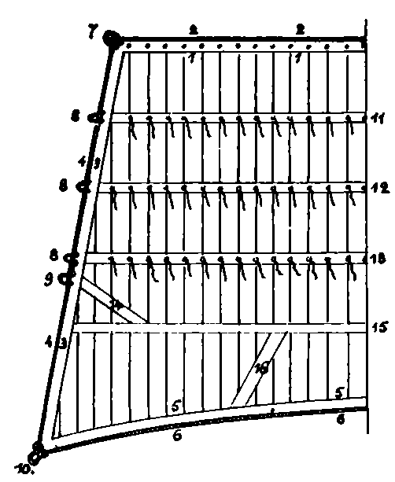
Undersegel
- Öfverkant (head) [Kopf],
- Rålik (head rope) [Rah-, Anschlag-liek],
- Sidokant (leech) [Seite, Kante],
- Stående lik (leech rope) [Stehendes-, Seiten-liek],
- Underkant (foot) [Fuss],
- Undra lik (foot rope) [Fuss-, Unter-liek],
- Nocklödder (earing cringle) [Nockohren-, Anschlag-legel],
- Reflödder (reef cringle) [Reff-lägel, -legel],
- Reftaljelödder (reef tackle cringle) [Refftaljen-lägel, legel],
- Skothorn (spectacle clew or clue) [Brillen lägel, -legel],
- Ref (reef band) [Reffband],
- Refstropp (reef tackle patch) [Refftaljenlappen],
- Styrkband (middleband) [Mittelband],
- Foderduk för bukgårding (bunt line cloth) [Bukgordinglappen],
- Bolinspruta (bowline bridle) [Bulien-sprut, -spriet].


